

**администрация МУНИЦИПАЛЬНОГО ОБРАЗОВАНИЯ**

**СОСНОВОБОРСКИЙ ГОРОДСКОЙ ОКРУГ ЛЕНИНГРАДСКОЙ ОБЛАСТИ**

### постановление

от 05/05/2025 № 1254

О внесении изменений в постановление администрации

Сосновоборского городского округа от 24.03.2025 № 833

«Об утверждении нормативных затрат на выполнение

работ в соответствии с муниципальным заданием

Сосновоборского муниципального бюджетного

учреждения «Спецавтотранс» на 2025 год»

В связи выделением дополнительного финансирования на основании решения Совета депутатов от 26.03.2025 № 38 "О  внесении изменений в решение совета депутатов от 10.12.2024 № 50 "О бюджете Сосновоборского городского округа на 2025 год и на плановый период 2026 и 2027 годов", а также с необходимостью уточнения нормативных затрат на выполнение работ в соответствии с муниципальным заданием Сосновоборского муниципального бюджетного учреждения «Спецавтотранс» на 2025 год, администрация Сосновоборского городского округа **п о с т а н о в л я е т:**

1. Внести изменения в постановление администрации Сосновоборского городского округа от 24.03.2025 № 833 «Об утверждении нормативных затрат на выполнение работ в соответствии с муниципальным заданием Сосновоборского муниципального бюджетного учреждения «Спецавтотранс» на 2025 год»:

1.1. Изложить нормативные затраты на выполнение работ в соответствии с муниципальным заданием Сосновоборского муниципального бюджетного учреждения «Спецавтотранс» на 2025 год в новой редакции (Приложение).

2. Отделу по связям с общественностью (пресс-центр) разместить настоящее постановление на официальном сайте Сосновоборского городского округа.

3. Настоящее постановление вступает в силу со дня подписания.

4. Контроль за исполнением настоящего постановления возложить на заместителя главы администрации по жилищно-коммунальному комплексу Иванова А.В.

Глава Сосновоборского городского округа М.В. Воронков

ОВБиДХ Исп. Лазаренко Е.В. тел. 62878 БО

СОГЛАСОВАНО:

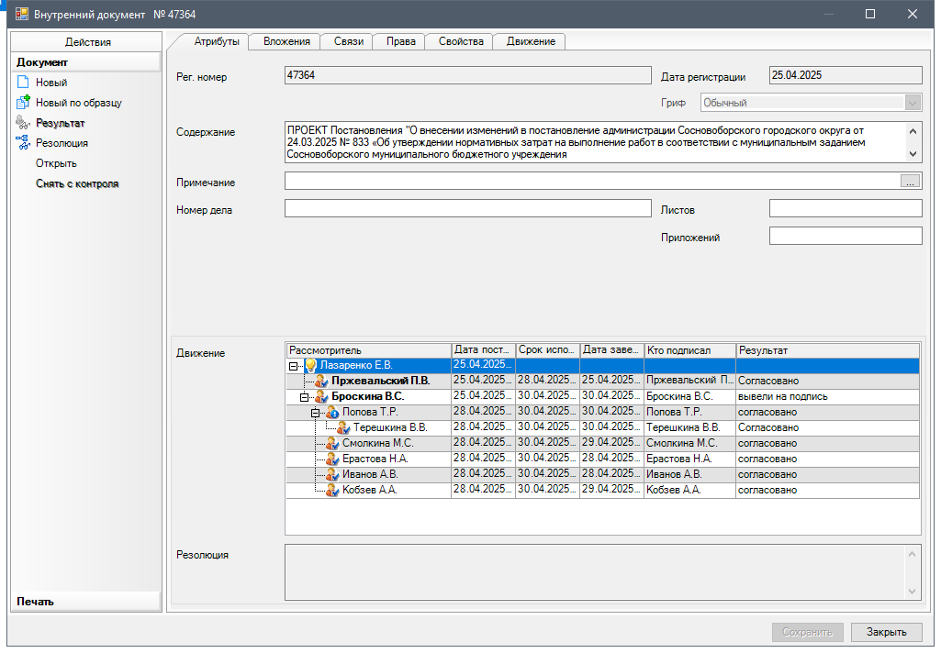

Рассылка:

Пресс-Центр, ОВБиДХ,

Комитет финансов,

СМБУ «Спецавтотранс»

ПРИЛОЖЕНИЕ

к постановлению администрации

Сосновоборского городского округа

от 05/05/2025 № 1254

**Норматив затрат на единицу муниципальной услуги (работы) в соответствии с муниципальным заданием Сосновоборского муниципального бюджетного учреждения «Спецавтотранс» на 2025 год**

| **Наименование работы** | | **Затраты на оплату труда и выплаты основному персоналу, руб.** | **Затраты на материалы, руб.** | **Иные затраты, связанные с оказанием муниципальной услуги и затраты на общехозяйственные нужды, руб.** | **Общая сумма затрат (ст.2+ ст.3+ ст.4), руб.** | **Ед. изм.** | **Объем услуг** | **Норматив на единицу услуги, руб.** |
| --- | --- | --- | --- | --- | --- | --- | --- | --- |
| 1 | | 2 | 3 | 4 | 5 | 6 | 7 | 8 |
| Содержание объектов озеленения  (813000.Р.50.1.5.120003004) | **1\*** Работы с живой изгородью: прочистка, стрижка, прополка, омоложение | 1 147 030,00 | 0,00 | 781 088,00 | 1 928 118,00 | м.п. / год | 33 500 | **57,5558** |
| **2\*** Работы с кустами с шипами и без: обрезка, прополка, подкормка | 128 422,00 | 0,00 | 136 685,00 | 265 107,00 | шт. / год | 5 900 | **44,9334** |
| **3\*** Полив живой изгороди | 5 837,00 | 0,00 | 6 584,00 | 12 421,00 | м/п / год | 3 000 | **4,1403** |
| **4\*** Полив и опрыскивание кустов | 8 756,00 | 0,00 | 7 885,00 | 16 641,00 | шт. / год | 1 800 | **9,2450** |
| **5\*** Омолаживающая и формовочная обрезка, аварийное удаление и валка деревьев | 1 593 591,00 | 0,00 | 781 654,00 | 2 375 245,00 | шт. / год | 490 | **4 847,4388** |
| **6\*** Формовочная обрезка и валка деревьев бензопилой с применением автовышки | 2 130 626,00 | 0,00 | 1 170 581,00 | 3 301 207,00 | шт. / год | 505 | **6 537,0436** |
| **7\*** Очистка штамбов, обрезка, подкормка и полив деревьев, вырезка сухих сучьев и мелкой суши | 948 565,00 | 0,00 | 542 741,00 | 1 491 306,00 | шт. / год | 4 530 | **329,2066** |
| **8\*** Вырезка молодой поросли | 256 843,00 | 0,00 | 139 366,00 | 396 209,00 | м2 / год | 350 | **1 132,0257** |
| **9\*** Посадка цветов (рассадой) | 0,00 | 3 053 455,00 | 3 746 075,00 | 6 799 530,00 | м2 / год | 1 253,70 | **5 423,5702** |
| **10\*** Содержание цветников: полив, прополка, подкормка, обработка) | 0,00 | 0,00 | 3 404 450,00 | 3 404 450,00 | м2 / год | 129 828,14 | **26,2227** |
| **11\*** Подсыпка грунта | 0,00 | 688 256,00 | 7 118,00 | 695 374,00 | м3 / год | 79,45 | **8 752,3474** |
| **12\*** Выкашивание внутриквартальных и придорожных газонов, аэрирование | 22 966 980,00 | 5 114 814,46 | 22 046 325,00 | 50 128 119,46 | м2 / год | 9 093 390,00 | **5,5126** |
| Текущий ремонт малых архитектурных форм в местах массового отдыха вдоль побережья Финского залива | 53 904,00 | 161 794,00 | 2 251,00 | 217 949,00 | м2 / год | 624,5 | **348,9976** |
| Содержание и ремонт уличного освещения города, размещение на опорах освещения элементов праздничного оформления (351300.Р.50.1.5.420001002) | Размещение на опорах освещения элементов праздничного оформления (флаги) | 319 641,00 | 144 215,00 | 4 502,00 | 468 358,00 | км / год | 11,48 | 40 797,74 |
| Размещение на опорах освещения элементов праздничного оформления (новогодние украшения),  в т.ч.: | 1 863 999,00 | 14 278,00 | 8 983,00 | 1 887 260,00 | км / год | 31,79 | 59 366,47 |
| *Монтаж и демонтаж новогодних елей* | *505 858,00* | *4 095,00* | *2 576,00* | *512 529,00* | *ед. / год* | *6* | *85 421,50* |
| *Подключение и монтаж отключение и демонтаж Арт-объектов* | *895 384,00* | *6 515,00* | *4 099,00* | *905 998,00* | *ед. / год* | *30* | *30 199,93* |
| *Отключение и демонтаж, подключение и монтаж световых консолей* | *380 415,00* | *3 002,00* | *1 888,00* | *385 305,00* | *ед. / год* | *600* | *642,175* |
| *Подключение и монтаж отключение и демонтаж украшений гирляндами на деревьях* | *58 811,00* | *476,00* | *300,00* | *59 587,00* | *ед. / год* | *66* | *902,8333* |
| *Подключение и монтаж отключение и демонтаж светодиодных перетяжек без консолей на световых опорах* | *23 531,00* | *190,00* | *120,00* | *23 841,00* | *ед. / год* | *8* | *2 980,13* |
| Содержание и ремонт уличного освещения | 11 255 477,00 | 3 463 782,00 | 133 160,00 | 14 852 419,00 | ед. / год | 53 989,00 | 275,1015 |
| Содержание в чистоте территории города  (812900.Р.50.1.5.100002002) | Услуга по содержанию проезжих частей улиц, промзоны и подъездных дорог **в летний период,  в т.ч.** | 89 870 804,00 | 2 198 489,00 | 1 634 977,00 | 93 704 270,00 | м2 / 1 уборка | 2 684 381,06 | 535 989,4630 |
| Кол-во уборок | **174** |
| *Планировка дорог* | *134 123,72* | *3 281,04* | *2 440,05* | *139 844,81* | *м2* | 62 778,30 | *0,0128* |
| *Формирование обочин* | *291 030,25* | *7 119,41* | *5 294,58* | *303 444,23* | *м2* | 78 538,00 | *0,0189* |
| *Проезжая часть города* | *11 348 514,79* | *277 616,13* | *206 458,16* | *11 832 589,08* | *м2* | 690 547,85 | *0,0984* |
| *Метровая полоса* | *2 283 834,80* | *55 868,93* | *41 548,73* | *2 381 252,46* | *м2* | 74 836,20 | *0,1828* |
| *Карманы* | *390 443,94* | *9 551,34* | *7 103,16* | *407 098,44* | *м2* | 43 955,67 | *0,0545* |
| *Лестницы* | *107 308,66* | *2 625,07* | *1 952,22* | *111 885,94* | *м2* | 2 262,37 | *0,2841* |
| *Заезды* | *528 327,46* | *12 924,35* | *9 611,61* | *550 863,42* | *м2* | 8 915,40 | *0,3549* |
| *Автобусные остановки* | *1 249 363,29* | *30 562,89* | *22 729,08* | *1 302 655,26* | *м2* | 10 062,81 | *0,7236* |
| *Пешеходные дорожки* | *1 951 180,36* | *47 731,28* | *35 496,90* | *2 034 408,54* | *м2* | 75 363,47 | *0,1583* |
| *Переходы (Подходы к пешеходным переходам)* | *953 941,56* | *23 336,06* | *17 354,61* | *994 632,23* | *м2* | 7 602,84 | *0,7456* |
| *Тротуары* | *10 435 271,08* | *255 275,66* | *189 843,95* | *10 880 390,69* | *м2* | 270 314,84 | *0,2312* |
| *Урны 983 шт. * 0,16 м2 = 157,28 м2* | *17 144 998,96* | *419 414,20* | *311 910,85* | *17 876 324,02* | *м2* | 157,28 | *652,9242* |
| *Газон* | *42 560 528,80* | *1 041 148,52* | *774 283,56* | *44 375 960,87* | *м2* | 1 294 033,43 | *0,1954* |
| *Парковая зона* | *491 936,32* | *12 034,13* | *8 949,56* | *512 920,01* | *м2* | 65 012,60 | *0,0453* |
| Услуга по содержанию проезжих частей улиц, промзоны и подъездных дорог **в зимний период** | 123 141 871,00 | 4 113 967,19 | 4 050 970,81 | 131 306 809,00 | м2 / 1 уборка | 2 912 010,26 | 1 037 045,7833 |
| Кол-во уборок | **127** |
| *Проезжая часть - промзона* | *15 656 889,02* | *523 070,89* | *515 061,20* | *16 695 021,11* | *м2* | *368 945,50* | *0,3541* |
| *Проезжая часть города* | *31 595 051,28* | *1 055 538,65* | *1 039 375,39* | *33 689 965,32* | *м2* | *690 547,85* | *0,3860* |
| *Метровая полоса* | *5 565 196,63* | *185 924,06* | *183 077,04* | *5 934 197,73* | *м2* | *74 836,20* | *0,6274* |
| *Карманы* | *1 410 102,28* | *47 109,20* | *46 387,82* | *1 503 599,30* | *м2* | *43 955,67* | *0,2720* |
| *Лестницы* | *2 045 007,52* | *68 320,33* | *67 274,16* | *2 180 602,01* | *м2* | *2 262,37* | *7,6261* |
| *Заезды* | *1 430 678,04* | *47 796,60* | *47 064,70* | *1 525 539,33* | *м2* | *8 915,40* | *1,3538* |
| *Автобусные остановки* | *11 079 528,16* | *370 148,80* | *364 480,78* | *11 814 157,73* | *м2* | *10 062,81* | *9,2378* |
| *Пешеходные дорожки* | *7 347 825,19* | *245 478,74* | *241 719,77* | *7 835 023,70* | *м2* | *75 363,47* | *0,8259* |
| *Переходы (Подходы к пешеходным переходам)* | *8 574 767,35* | *286 468,86* | *282 082,22* | *9 143 318,43* | *м2* | *7 602,84* | *9,5002* |
| *Тротуары* | *25 221 861,33* | *842 620,87* | *829 717,98* | *26 894 200,17* | *м2* | *270 314,84* | *0,7872* |
| *Урны 983 шт. * 0,16 м2 = 157,28 м2* | *7 088 681,88* | *236 821,19* | *233 194,79* | *7 558 697,86* | *м2* | *157,28* | *380,2428* |
| *Газон* | *6 089 925,40* | *203 454,38* | *200 338,92* | *6 493 718,70* | *м2* | *1 294 033,43* | *0,0396* |
| *Парковая зона* | *36 356,94* | *1 214,63* | *1 196,03* | *38 767,59* | *м2* | *65 012,60* | *0,0047* |
| Санитарное содержание парка Приморский, поймы р. Коваши, экотропы оз. Калищенское | 7 256 563,00 | 1 848 330,00 | 0,00 | 9 104 893,00 | м2 / год | 60 047 757 | 0,1516 |
| Санитарное содержание мест массового отдыха вдоль побережья Финского залива в черте СГО ЛО и карьеров | 5 396 810,00 | 1 375 828,00 | 0,00 | 6 772 638,00 | м2 / год | 8 683 000 | 0,7800 |
| Услуга по вывозу снега с лотковой зоны | 9 066 700,00 | 3 229 192,00 | 7 036 576,00 | 19 332 468,00 | м3 / год | 36 463 | 530,1941 |
| Оказание услуг по проведению общегородских мероприятий по благоустройству и улучшению санитарного состояния г. Сосновый Бор | 534 083,00 | 952 215,00 | 20 112,00 | 1 506 410,00 | ед. / год | 1 | 1 506 410,00 |
| Уборка несанкционированных свалок | 1 506 120,00 | 2 111 315,00 | 13 685,00 | 3 631 120,00 | м3 / год | 1 500 | 2 420,75 |
| Транспортировка растительных отходов | 53 904,00 | 225 854,00 | 0,00 | 279 758,00 | м3 / год | 1 400 | 199,8271 |
| Вывоз и размещение строительных отходов 4-5 класса опасности и иных отходов, не относящихся к ТКО | 782 150,00 | 1 517 109,00 | 0,00 | 2 299 259,00 | м3 / год | 800 | 2 874,07 |
| Уборка контейнерных площадок | 11 585 751,00 | 2 194 039,04 | 4 203 146,00 | 17 982 936,04 | м2 / год | 401 221 | 44,8206 |
| Содержание объектов дорожного  хозяйства 421100.Р.50.1.6.440001001 | Проведение мониторинга состояния улично-дорожной сети | 594 316,00 | 4 369,00 | 5 267,00 | 603 952,00 | ед. / год | 12 | 50 329,3333 |
| Содержание и ремонт ТСОДД (3150 дорожных знаков, 12 светофорных постов, 12 контроллеров) | 5 302 916,00 | 3 018 797,00 | 20 649,00 | 8 342 362,00 | ед. / год | 8,81 | 946 763,3333 |
| Устранение дефектов дорожного покрытия | 13 093 754,00 | 5 144 932,00 | 109 388,00 | 18 348 074,00 | м2 / год | 6 248 | 2 936,6258 |
| Содержание и текущий ремонт водопропускных труб | 663 614,00 | 173 652,00 | 8 445,00 | 845 711,00 | м.п. / год | 55 | 15 472,2100 |
| Выполнение работ по устройству дорожного полотна грунтовых дорог, усиление обочин (материалом ФАМ, песчано-гравийной смесью, щебнем) | 3 092 587,00 | 157 874,00 | 6 815,00 | 3 257 276,00 | м2 / год | 10 000 | 325,7276 |
| Очистка и планировка обочин от поросли | 601 473,00 | 290 250,00 | 6 701,00 | 898 424,00 | м.п. / год | 1 500 | 598,9493 |
| Ремонт пешеходных дорожек | 525 574,00 | 116 605,00 | 4 892,00 | 647 071,00 | м2 / год | 165 | 3 921,6424 |
| Пескоструйная очистка бетонных и металлических поверхностей | 581 344,00 | 317 610,00 | 0,00 | 898 954,00 | м2 / год | 2 100 | 428,0733 |
| **ИТОГО** | | **316 330 005,00** | **41 631 021,69** | **50 041 071,81** | **408 002 098,50** | **ххх** | **ххх** | **ххх** |